Para realizar una conversion de una señal analógica a digital nosotros necesitamos realizar tres pasos los cuales son:

**Muestreo de la Señal Analógica**

Aquí se toma los valores de una señal en intervalos regulares usando diferentes puntos de la onda senoidal.

Para saber a qué frecuencia debemos realizar esto nosotros nos fijamos en el teorema de Nyquist el cual nos dice que “la frecuencia de muestreo minina que se necesita para hacer el muestreo de una señal digital debe ser igual al doble de la frecuencia de audio de la señal analógica que se quiere digitalizar”, por esta razón se decidió que la frecuencia de 44,1 kHz sea la tasa de muestreo.

**Cuantizaciòn de la señal analógica.**

Aquí nosotros debemos tomar los valores continuos de la onda sinusoidal y convertirlos a valores numéricos decimales. Este paso no se debe olvidar hacer porque es muy importante para realizar la conversion.

**Codificación de la señal en código binario.**

Aquí nosotros asignamos a los valores decimales obtenidos, un valor binario el cual dependerá de los niveles de amplitud que tengamos.

Aquí vamos a ver un ejemplo de cómo se realiza este proceso:

1) Muestreo de la Señal

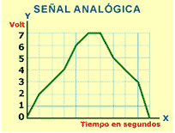 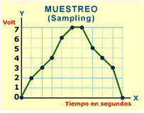http://www.asifunciona.com/electronica/af_conv_ad/img_conv_ad/af_000014_12.gif

<http://www.asifunciona.com/electronica/af_conv_ad/img_conv_ad/af_000014_13.gif>

Aquí nosotros vemos que elegimos unos puntos en la señal los cuales van a ser muestreados.

2) Cuantificación de la Señal

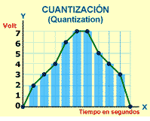

<http://www.asifunciona.com/electronica/af_conv_ad/img_conv_ad/af_000014_14.gif>

En los puntos obtenidos anteriormente debemos darle a cada uno la amplitud que le corresponde y eso lo anotamos para realizar el siguiente proceso.

3) Codificación

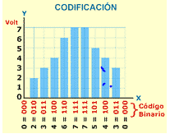 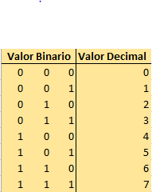

<http://www.asifunciona.com/electronica/af_conv_ad/img_conv_ad/af_000014_15.gif>

Aquí nosotros de acuerdo a la tabla dada anteriormente la cual al tener 7 niveles de amplitudes le asignamos a cada uno su equivalencia en valor binario. Estos valores van a ser trasmitidos de manera digital.

Referencias:

http://www.asifunciona.com/electronica/af_conv_ad/conv_ad_5.htm